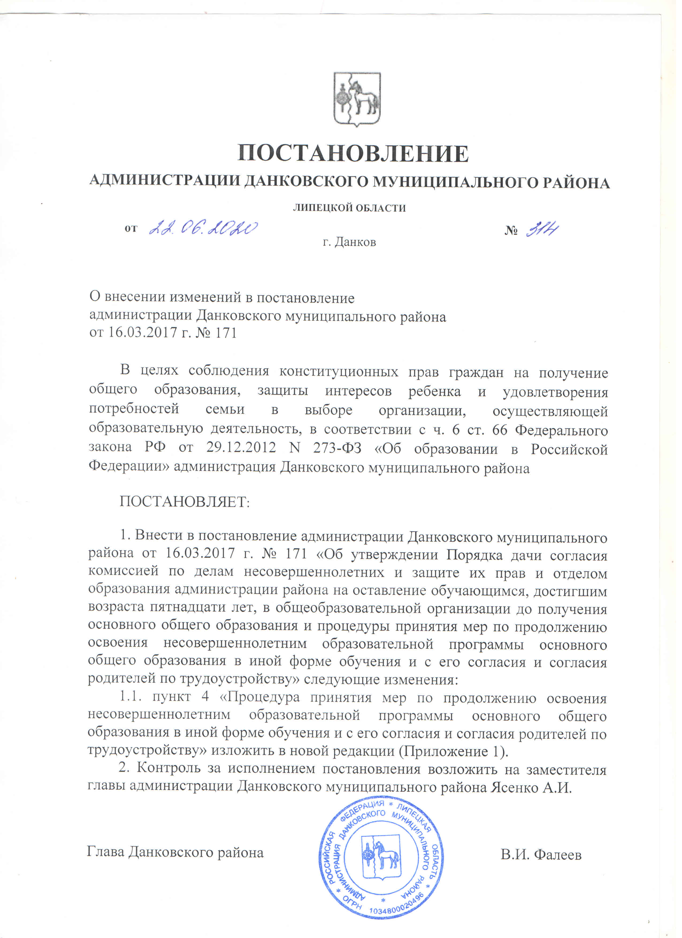

Приложение
к постановлению администрации
Данковского муниципального района
от 22.06.2020 № 314

4. Процедура принятия мер по продолжению освоения
несовершеннолетним образовательной программы основного
общего образования в иной форме обучения
и с его согласия - по трудоустройству.

4.1. Общеобразовательная организация в трехдневный срок с момента получения согласия комиссии по делам несовершеннолетних и защите их прав на оставление обучающимся, достигшим возраста пятнадцати лет, общеобразовательной организации до получения основного общего образования, отчисляет его из общеобразовательной организации.
4.2. Общеобразовательная организация в трехдневный срок с момента отчисления обучающегося подает обновленные сведения по учету детей в отдел образования.
4.3. В десятидневный срок с момента отчисления обучающийся, достигший возраста пятнадцати лет, и его родители (законные представители) обращаются в отдел образования администрации района.
4.4. Ответственный специалист информирует несовершеннолетнего, его родителей (законных представителей) о выборе формы обучения для продолжения освоения образовательной программы основного общего образования:
а) в организации, осуществляющей образовательную деятельность, в очной, очно-заочной или заочной формах;
б) вне образовательной организации, осуществляющей образовательную деятельность, в форме семейного образования.
4.5. Несовершеннолетний, его родители (законные представители) письменно подтверждают свой выбор формы обучения в конкретной общеобразовательной организации. При выборе формы получения образования вне общеобразовательной организации родители (законные представители) письменно уведомляют отдел образования о получении общего образования в форме семейного образования.
4.6. Отдел образования осуществляет контроль за продолжением получения образования несовершеннолетнего по иной форме обучения в соответствии с положением об организации учета детей, подлежащих обучению по образовательным программам дошкольного, начального общего, основного общего и среднего общего образования, имеющих право на получение общего образования каждого уровня и проживающих на территории Данковского муниципального района Липецкой области и форм получения образования.
4.7. Комиссия по делам несовершеннолетних и защите их прав, с согласия отчисленного из общеобразовательной организации несовершеннолетнего, совместно с родителями (законными представителями) и отделом образования принимают меры по его трудоустройству.
4.8. Отдел образования с согласия несовершеннолетнего направляет письменный запрос в ОКУ «Данковский районный центр занятости населения» о наличии вакантных мест для устройства несовершеннолетних граждан. При наличии вакантных мест несовершеннолетний направляется в ОКУ «Данковский районный центр занятости населения» для дальнейшего трудоустройства.
4.9 Комиссия по делам несовершеннолетних и защите их прав совместно с отделом образования осуществляют контроль за трудоустройством несовершеннолетнего, направляя письменный запрос в соответствующую организацию.
4.10 Не позднее, чем в месячный срок должны быть приняты меры по продолжению освоения несовершеннолетним образовательной программы основного общего образования в иной форме обучения и с его согласия – по трудоустройству.

